No.1
２０２３．７．７
文責：小林
令和5年度九州大学経済学部同窓会出張報告

法学部東京同窓会を代表して標記の同窓会へ出席したので報告します。

【記】
- 日程
- 日時：2023年7月7日金曜日１８：００～２０：４５
- 場所：学士会館「２０１会議室」
- 総会：１８：００～１８：１５ 司会者＝事務局長一人で一気に終えた。
- 令和４年度活動報告・決算報告
- 令和5年度活動計画案・予算案
- 役員改選
★経済学部も法学部同様に3月学位記授与式に参加して東京同窓会PR
★結果4月の新入会員歓迎会は、23名参加 日本テレビ「バンキシャ！」取材
★来年は7日が日曜日のため7月5日金曜日開催がアナウンス
★令和5年度の活動について
①新卒者、現役学生を含めた同窓会会員相互の交流の企画及び実施
②東京支部HP,東京支部通信、twitter/Facebookを通じた情報交換の促進
③経済学部本部・他支部・他学部との情報交換・交流の実施
④九大東京同窓会活動や大学企画セミナーへの積極参加
⑤2025年支部総会にて経済学部同窓会50周年事業イベント
- 講演会：
講師：経済学部S56卒道長幸典氏（西部ガスホールデイングス代表取締役社長）
演目：九州四方山話
時間：１8：2０～１９：1０(50分)
講演内容：5部構成
- 伊都キャンパス最新情報（ドローン使用）
- いとLABO（蔦屋と細部ガスコラボ）
- 天神ビッグバン（ドローン使用）
- アイスアリーナ復活劇（R5.4.1再開）
- 西部ガス今月開幕の都市対抗野球九州第2代表として本戦出場
★細部ガス応援チケット300枚持参無料配布（\800/枚）
九州事情に西部ガスとしての参加状況を映像を交えて楽しく紹介 NO.2

４，懇親会：3年振りの懇親会若者世代中心に来賓15名含め85名参加
- 東京支部長挨拶 ：伊東信一郎氏
- 来賓挨拶 ：九州大学経済学部教授 清水一史氏
- 乾杯 :関西支部長 小森田憲繁氏
- 大学本部・他支部役員・他学部来賓紹介
- 8月サマーフェスタ案内・50周年記念行事の案内
- スタッフ紹介・新卒者の紹介
- 中締め
- 学生歌「松原に」斉唱

出席しての感想①：（小林）
・来賓として櫻井龍子会長・小林事務局長・田中博子次長3名招待（会長は不慮の
アクシデントで欠席）今年の11月法学部総会に伊東信一郎支部長・大坪勇二事務局長・川原晃次長（今回はスタッフ青柳未央さんも招待する）
・出席人数８５名来賓除く７０名の昭和平成令和別では昭和15名、平成30名、令和２５名となっており平成以降で６５％を占めていた。若い世代の出席者が多い理由についてヒヤリング結果27名（事務局5名、理事22名）が中心となって同期への声掛け、出席5名の教授のゼミ生出身者への声掛けが功を奏していると見た。
法学部では主力のS40年代以前6名と確実に世代交代が進んでいるが経済学部は、上手くコントロール出来ていると評価します。
令和に至ってはR1~4卒10名に加えてR5新卒者15名、新卒者歓迎会出席者23名
の内平日にも拘わらず15名と3分の２出席で出席率が高い。民間が多いためかも知れない。11月の法学部総会に向けた活動に活かしていく必要があると見た。

出席しての感想②（田中）
昭和、平成、令和とバランスよく参加者がいる感じで、どの世代の方々も楽しそうに過ごしていました。企画も法学部ほど多くなかったし、手も込んでいませんでしたが、その分しっかり歓談できました。丁度経済学部の同窓会担当の大坪教授が同じテーブルだったので、経済学部の最近の就職事情を伺う事ができました。ほぼ全て民間志望のため、上京してくる学生割合は法学部より多いのか尋ねたところ、10人に一人程度とのこと。圧倒的に地元の民間企業志向だそうです。また関東就職組ではコンサルが人気との事で、この辺りは東京の学生とあまり変わらない感じがしました。

NO.3
５，総会講演会懇親会時の写真添付

Ａテーブル（伊東信一郎支部長）
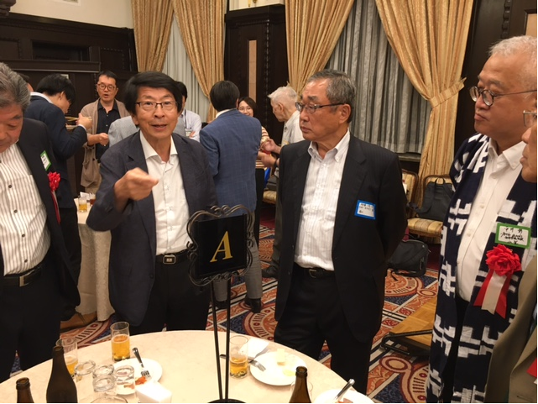 Ａテーブル来賓各位
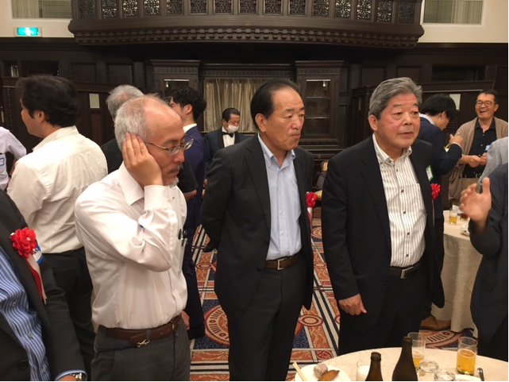
Ａテーブル 小林・田中自撮り
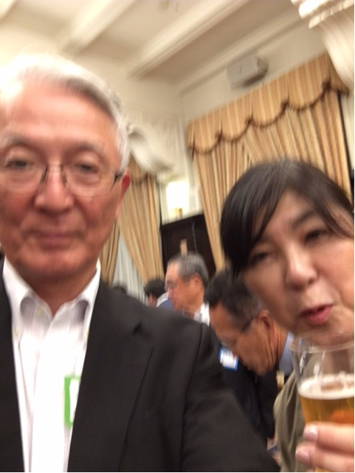
NO.4
Ａテーブル来賓席 大坪稔教授と田中次長
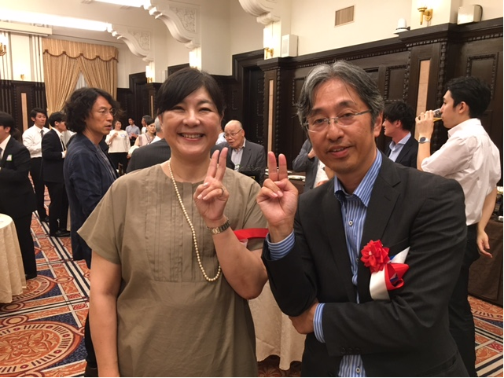

新卒者自己紹介コーナーの風景
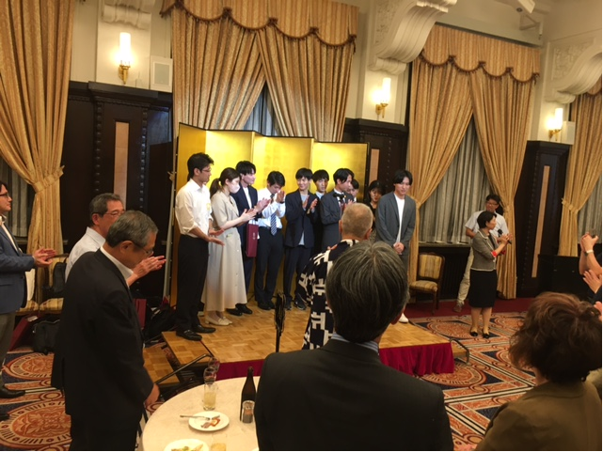
博多一本締め（中央：平井彰福岡支部長、向かって右：道永幸典細部ガス社長）
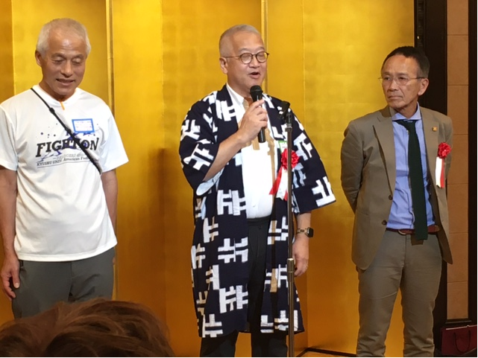

以上。

